Муниципальное Казённое Общеобразовательное Учреждение Ермоловская СОШ

№4 Январь

Рубрика: События в школе
Конкурс чтецов «Факел Победы»

16 января в нашей школе состоялся конкурс чтецов, посвященный 70- летию Победы - «Факел Победы». В конкурсе приняли участие дети с 1 по 10 классы. Всего три возрастные группы. Ребятам удалось тонко прочувствовать настроение рассказываемых произведений, что вызвало массу эмоций и тронуло сердце. Эта встреча напомнила нам о великом подвиге, совершенным нашим народом. Мы не должны забывать о том, что ненависть и насилие не приводят ни к чему хорошему, а лишь влекут к катастрофическим потерям.
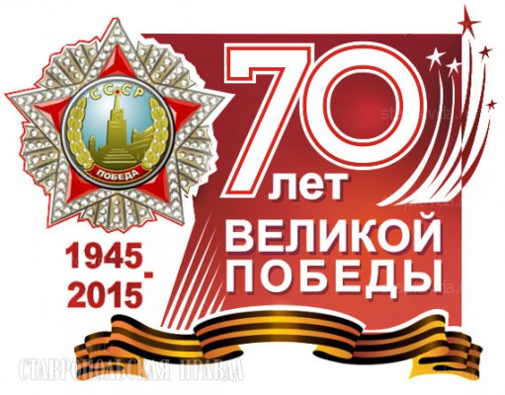

Призовые места распределились так: в младшей группе 1 место Беляева А. О. Родины «Ветеранам», 2 место Шишковская В «В дни войны», Добрынин Д. «Славы». 3 место Иван Тимошенко Г. Сычева «Обелиск на сельской улице», благодарность за участие получил Буданов Евгений.
В средней возрастной группе 1 места нет, 2 место Шелист А. Ю. Коринец «Неизвестный солдат», Мартыненко В. М. Румянцева «Баллада о крапиве».
3 место Токарев Денис А.Сурков «Красоту, что дарит нам природа», Кизий Анна. В. Высоцкий «Братские могилы»
В старшей возрастной группе 1 место разделили: Тихонова П. В. Закруткин отрывок из повести «Матерь человеческая» Жильцова М. Л. Ошанин «Волжская баллада», Емцева С. М. Исаковский «Русской женщине», Буданова Н. Ю. Друнина «Запас прочности»
2 место – Гущина А. Ю. Друнина «Зинка» , Пискунов И. С. Гудзенко «Первая смерть»,
3 место Шишковская Т. А. Твардовский «Дом бойца», Ермаков В.С. Гудзенко «Баллада о дружбе».

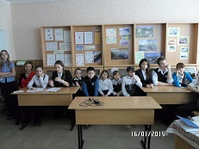
Участвующие в конкурсе «Факел Победы»
Рубрика: Будь в курсе

13 июня Президент России Владимир Путин подписал указ, в соответствии с которым следующий, 2015 год станет Годом литературы. Полный текст Указа опубликован на официальном сайте Президента России.
В целях привлечения внимания общества к литературе и чтению Президент РФ постановляет провести в 2015 году в Российской Федерации Год литературы.
Правительству Российской Федерации следует образовать организационный комитет по проведению в Российской Федерации Года литературы и утвердить его состав, а также обеспечить разработку и утверждение плана основных мероприятий по проведению в Российской Федерации Года литературы.
Субъектам Российской Федерации рекомендуется осуществлять необходимые мероприятия в рамках проводимого в Российской Федерации Года литературы.

Конкурс чтецов на районном уровне
20 января от нашей школы приняли участие в районном конкурсе чтецов две ученицы 10 класса. Смотр проходил в центральной библиотеке, и не чего скрывать, конкуренция была жесткой. Не смотря на это, Тихонова Полина получила 3 место в номинации «проза», а Жильцова Марина в номинации «поэзия».
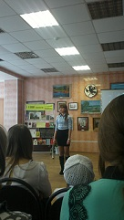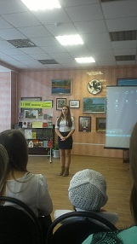
Рубрика: Быть культурным – это модно!

Урок русского языка от Л.Н. Толстого

Мы наткнулись на очень интересную статью, и хотели бы поместить её здесь, чтобы все могли с ней познакомиться.
Авторская рубрика Валерия Тихонова. В своей статье Валерий Тихонов рассуждает о такой вредной привычке, как мат. Замечает он, так же, что сейчас материться стали больше и «крепче». Для решения проблемы автор предлагает воспользоваться методикой Л.Н. Толстого по борьбе с ненормативной лексикой. Лев Толстой предлагал своим подчинённым заменять ругательство, например, выражением: «Елки палки»! Вот такой урок от русского классика.

Рубрика: Это интересно
Почему день Татьянин?
Все мы знаем, что 25 января отмечается День студентов, но почему его называют Татьяниным?
В честь святой мученицы Татиа́ны Ри́мской Она почитается православной и католической церквями. В России считается покровительницей Московского государственного университета и вообще студентов. Так случилось, что именно в Татьянин день, который по новому стилю отмечается 25 января, в 1755 году императрица Елизавета Петровна подписала указ «Об учреждении Московского университета», и Татьянин день стал официальным университетским днем, в те времена он назывался Днем основания Московского университета. С тех пор Святая Татиана считается покровительницей студентов. Кстати, само древнее имя «Татиана» в переводе с греческого означает «устроительница».
Номер подготовили: Новикова Ю.А., Бригадиренко А, Емцева С., Филатова А, Чернышова А., Шелист А.

Жильцова М. Тихонова П.

